**МБДОУ «Детский сад «Гебелек» с.Халимбекаул**

**общеразвивающего вида**

**Физкультурный досуг**

**Посвященный**

**Дню Защитника Отечества**

**Подготовительная группа «Ромашки»**

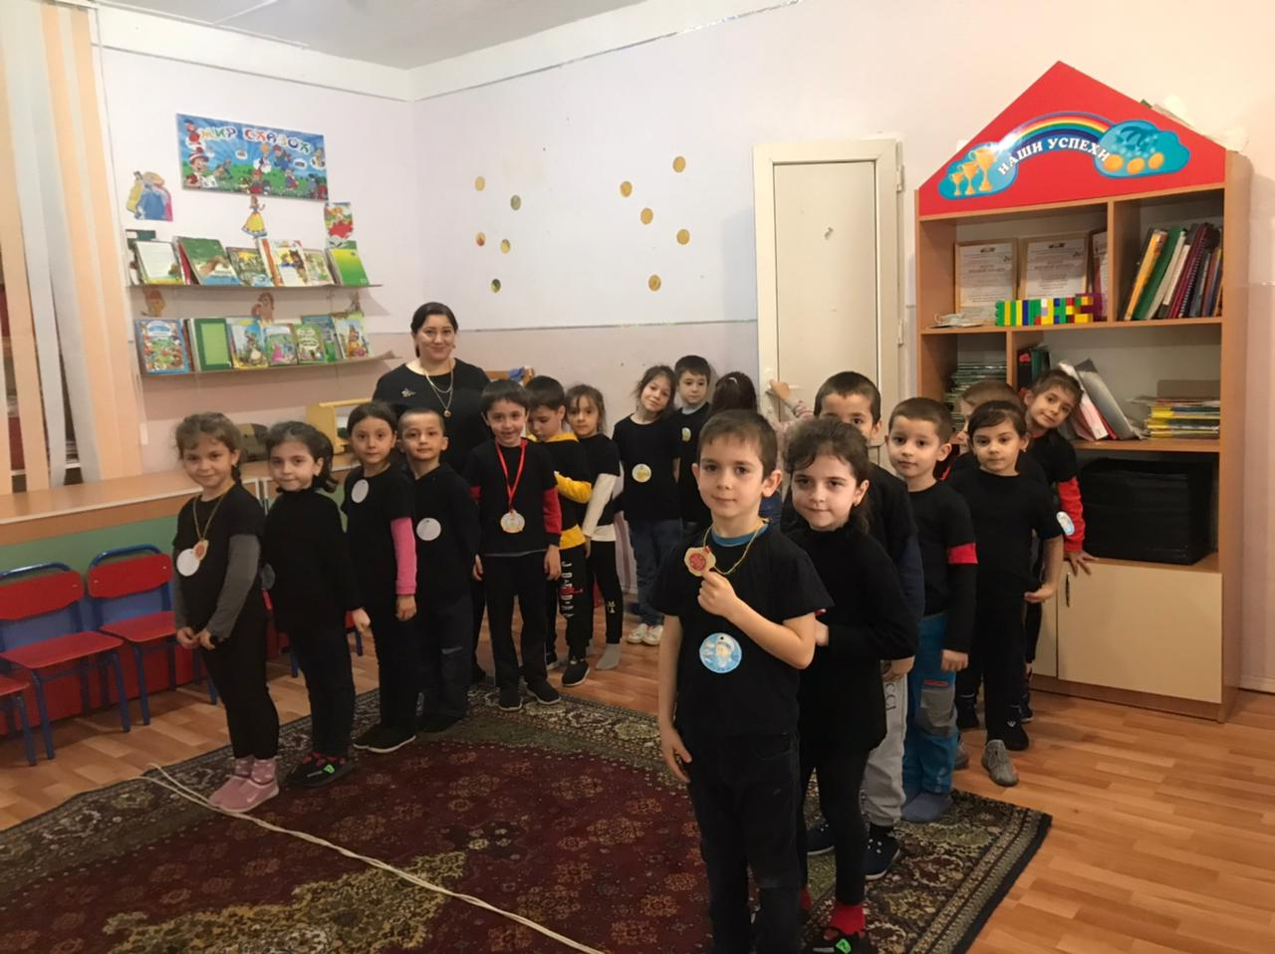

**Подготовила воспитатель: Кагирова З.З.**

**Сценарий развлечения в подготовительной группе «РОМАШКИ» на тему: «Спортивные состязания».**

**Цель мероприятия:** прививать детям навыки здорового образа жизни, воспитывать соревновательный дух дошкольников.

**Задачи:**  
 **Образовательная:**  
**1.**Осуществлять взаимосвязь по физическому воспитанию детей между детским садом и семьей.  
**2.**Пропагандировать здоровый образ жизни, способствовать приобщению семьи к физкультуре и **спорту.  
3.**Закреплять ранее изученных навыков: бег, прыжки, лазание.  
 **Развивающая:**  
**1.**Развивать способность чувствовать, сопереживать, формировать умение слушать окружающих.  
**2.**Развитие позитивного отношения к службе в рядах Российской Армии, умения дружить, беречь дружбу.  
**3.** Развивать быстроту, ловкость, силу, выносливость, музыкальные способности.  
 **Воспитательная:**  
**1.**Воспитывать у детей патриотизм, бережное отношение к своей Родине с помощью патриотических песен, стихов, игр.  
  
**Возраст детей**: 6-7 лет (подготовительная группа)  
  
**Оборудование:**  
Мячи, кубики, кегли, обручи, мешочки с песком, гимнастические палки, флажки, корзины, 2 ложки, 2 кастрюли, картошка.  
  
**Музыкальный материал:**  
*Торжественный марш  
*Песни о празднике 23 февраля  
*Фанфары  
**Введение.**  
 История России богата знаменательными событиями. Во все века героизм, мужество воинов России, мощь и слава русского оружия были неотъемлемой частью величия Российского государства.  
Главными героями былин являлись богатыри- мужчины, защищавшие женщин, стариков и детей. Множество сказок, пословиц, поговорок и песен сложено о русском солдате, который умело и храбро воюет и при необходимости «из топора вкусную кашу варит».  
И, конечно же, большинство детей хотят быть похожими на них: смелыми, храбрыми, сильными.  
Воины, защитники Отечества есть практически в каждой семье, поэтому праздник—День защитника Отечества- считается всенародным. Оказывает наибольшее влияние на патриотическое воспитание детей подготовка и проведение праздников, развлечений, занятий, посвящённых Дням воинской славы. Организация и проведение таких праздников являются основными направлениями патриотического воспитания детей, способствующими развитию личности гражданина и воспитания долга защитника Отечества.  
В данном сценарии показана работа воспитателя, музыкального руководителя по организации развлечения к 23 февраля; подобраны стихи, песни, загадки для работы с детьми.  
Сценарий можно использовать в работе с детьми 6-7 лет воспитателями детских садов и музыкальными руководителями.

**Ход праздника.**

*Звучат фанфары.*  
В зал под торжественный марш входят дети и выполняют перестроение, в руках флажки, цветы.

**Вед**.-Сегодня мы собрались, чтобы отметить День Защитника Отечества. Бойцы Российской армии стоят на страже мира. И многие из вас, ребята, хотят быть похожими на них- сильными, смелыми, трудолюбивыми.  
День нашей армии сегодня,  
И ей уже немало лет.  
Привет защитникам народа!  
Российской армии….  
Все дети: -Привет!  
  
**1 ребёнок**.-Родная армия сильна,  
В боях непобедима.  
На страже Родины она  
Стоит несокрушимо.  
  
**2 ребёнок**. –Мы любим армию свою,  
Она- большая сила.  
Она, бесстрашная в бою,  
Всех недругов разбила.  
  
**3 ребёнок**.-И песни мы о ней поём,  
О доблестных походах.  
Она хранит наш мирный дом,  
Покой и труд народов.  
 **Песня: «Мечтают Дагестанские мальчишки»**  
**Вед.** –Нашей армии Российской  
День рожденья в феврале!  
Слава ей, непобедимой!  
Слава миру на земле!  
Трубы громкие поют.  
Нашей армии….  
Все дети.- Салют!  
(дети машут флажками, цветами).

Включить звук

Под марш дети садятся на места.  
  
**Вед**.-Сегодня у нас не просто праздник, где мы будем прославлять наших отважных защитников. Здесь состоится честный поединок между двумя командами.  
-Просим команды занять свои места.  
(команды под марш становятся в 2 колонны).  
Вед.- Прошу капитанов представить свои команды.  
  
**1 команда «Горячие сердца»**  
Девиз: -Мы дружные ребята,  
Надёжные друзья.  
Скучать вам не позволят  
Горячие сердца.  
  
**2 команда «Молния»**  
Девиз: -Мы быстрые, как молния,  
Привыкли побеждать.  
И в этот раз попробуем,  
Всех вас переиграть.  
**Вед.** Оценивать игру наших команд будет справедливое жюри.  
(представить членов жюри)  
  
**Вед.** –Поддерживать наши команды будут зрители. Можно кричать, хлопать, топать ногами.  
-Итак, мы начинаем.  
-Чтобы приступить к соревнованиям предлагаю сначала размяться.  
«Разминка».

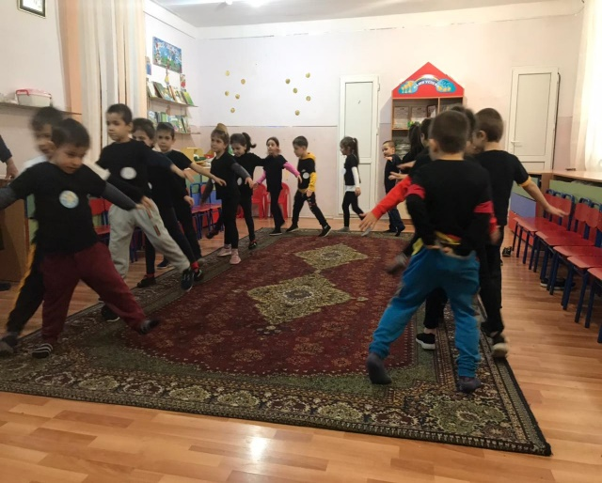 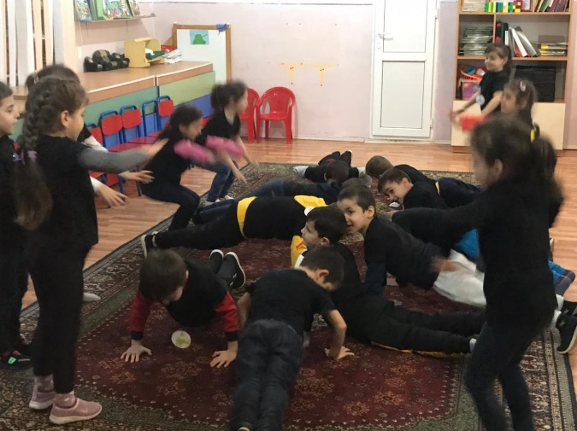  
  
**Вед**. – Провели разминку ловко,  
Приступаем к тренировке.  
**1 эстафета «Самые ловкие»**  
(с мячом в руках добежать до кубика и возвратиться назад, передать мяч следующему игроку).  
**Вед**. –Слово жюри.  
(итоги 1 эстафеты)  
**Вед. 2 эстафета «Попади в цель»**  
(дети поочерёдно бегут змейкой вокруг кеглей, останавливаются у кубика, берут мешочек с песком и кидают в обруч).  
**Вед.** –Слово жюри.  
(итоги 2 эстафеты).  
**Вед.** Мальчики, внимание!  
Есть для вас ещё одно  
Весёлое задание!  
  
**3 эстафета «Самые умелые»**  
(прокатить гимнастической палкой мяч до ориентира и обратно).  
**Вед**.- Слово жюри.  
(итоги 3 эстафеты)  
Вед. –А теперь я объявляю конкурс капитанов «Минное поле»  
(по залу расставлены кегли. По сигналу капитаны команд с закрытыми глазами собирают кегли).  
**Вед**.- Слово жюри  
(итоги конкурса капитанов).  
**Вед**. А сейчас я предлагаю немного отдохнуть и поиграть в игру, которая называется «Сигнальщики».  
Вот флажки- четыре цвета.  
Нам игра знакома эта.  
Флаг я жёлтый подниму-  
Всех похлопать попрошу.  
Флаг зелёный подниму-  
Всех потопать попрошу.  
Синий- будем мы молчать.  
Красный- все «Ура!» кричать.  
(играем три раза)  
  
**Вед. 4 эстафета «Перенеси снаряды»**  
(команды строятся цепочкой на расстоянии вытянутой руки друг от друга. На одном конце цепи стоит пустая корзина, на другой- с мячами. Участники по цепи передают снаряды на другой конец колонны. Кто быстрее).  
Вед. _Слово жюри.  
(Итоги 4 эстафеты).  
**Вед. 5 эстафета «Свари обед»**

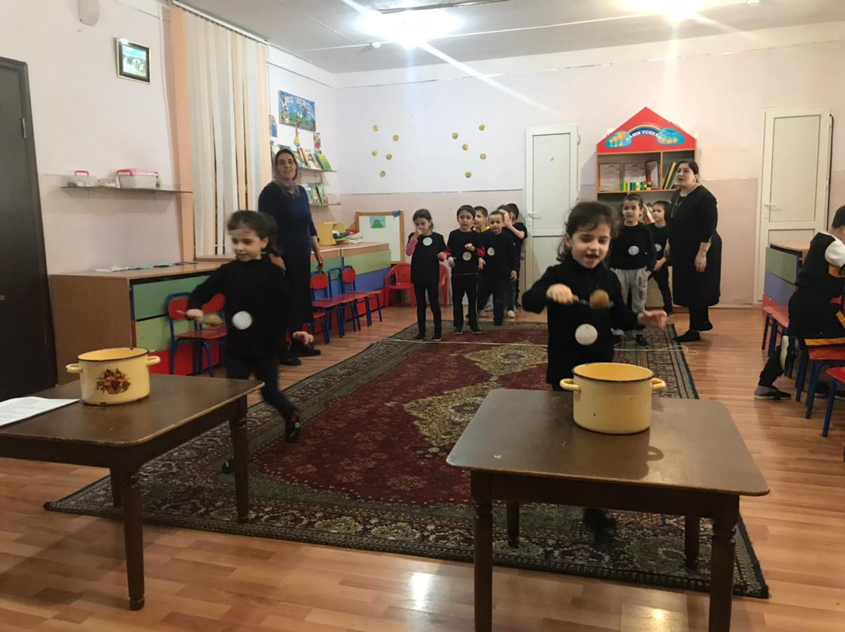  
В армии есть пословица – «Как потопаешь, так и полопаешь».  
-А умеете ли вы готовить пищу?  
-Вам нужно взять картошку, положить её в ложку, добежать до кастрюли, бросить туда картошку и бежать обратно).  
Вед. –Слово жюри.  
(итоги 5 эстафеты).  
**Вед. 6 эстафета «Полоса препятствий»**  
Вед.- Солдаты должны быть смелыми, ловкими и выносливыми. И сейчас мы и проверим наших мальчиков в последнем конкурсе.  
Нужно проползти по скамейке, продеть обруч через себя, перепрыгнуть через болото и вернуться обратно.  
Вед.- Слово жюри.  
(итоги 6 эстафеты).  
Вед.- Солдаты в минуты отдыха всегда любили пошутить и посмеяться. И наша последняя эстафета тоже будет шуточной.  
**7 эстафета « Кто больше соберёт шаров». Конкупрс капитанов.**  
(капитаны за 1 минуту должны собрать в штаны воздушные шарики. Штаны должны быть большими).

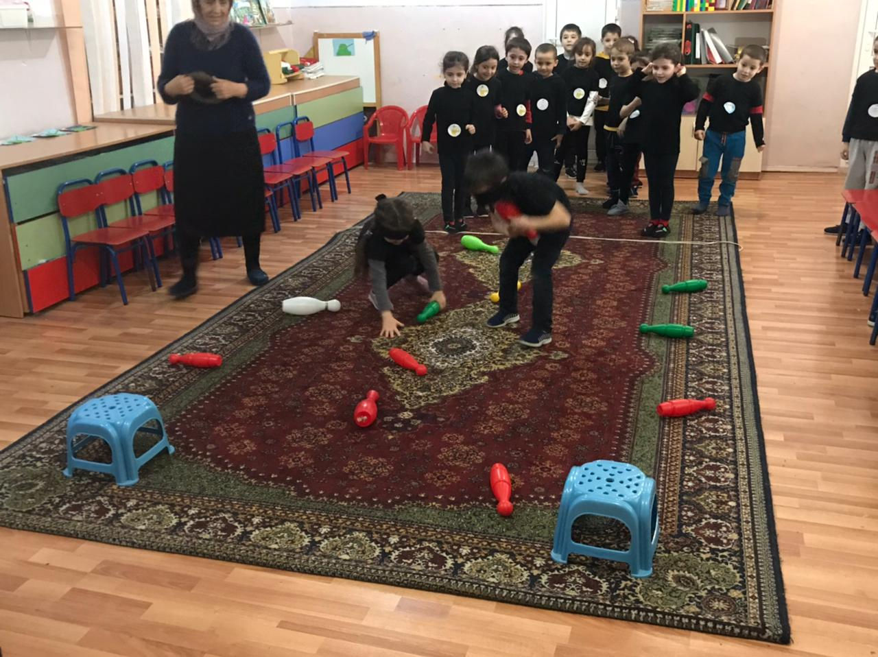  
Вед. –Пока жюри подводит итоги последней эстафеты и всей игры, наши девочки приготовили для мальчиков музыкальный подарок.  
Девочка. –Мы мальчишек поздравляем  
И здоровья им желаем!  
Вырастайте поскорей  
И мужайте побыстрей!  
  
Вед.- А сейчас мы предоставляем слово членам жюри  
(итоги соревнований).  
  
**Музыкальный номер**  
  
Вед.- Отдохнули мы на славу!  
Победили вы по праву.  
Похвал достойны и награды,  
И мы призы вручить всем рады!  
(вручение подарков).  
  
**1 ребёнок.** –Пусть не знают дети горя,  
Пусть на всём земном просторе.  
Дружно спеют урожаи,  
Люди пусть войны не знают.  
И улыбкой день встречают,  
В небе голуби парят.  
  
Под музыку дети уходят в группу